Budapest Főváros XIV. Kerület Zugló Önkormányzata
Alpolgármestere
Szám: 123-64/2024
Nyilvános ülésen tárgyalandó!

Napirend száma: ……………….

Képviselő-testület
2024. február 29-i ülésére

Tisztelt Képviselő-testület!

Tárgy: Városrendezési megállapodás
Telepes utca 47/b. (31226/1 hrsz.)

I. Előzmények
A Budapest Főváros XIV. Kerület Zugló Önkormányzat Képviselő-testületének Zugló építési szabályzatáról szóló 11/2021. (III.26.) önkormányzati rendelete (a továbbiakban: ZÉSZ) alapján a Budapest XIV. kerület, Telepes utca 47/b. szám alatti, 31226/1 hrsz.-ú (a továbbiakban: Ingatlan) ingatlan övezeti besorolása Lk-1/6 (kisvárosias, jellemzően zártsorú beépítésű lakóterület), a lakásszám megengedett alapértéke 7 db, míg az engedményes érték 21 db.
A ZÉSZ 16. § (7) bekezdése alapján a lakásszám megengedett alapértéktől konzultáció keretében adott szakmai véleményben és városrendezési megállapodásban meghatározott mértékben és feltételekkel legfeljebb az övezeti előírások szerinti lakásszám engedményes mértékéig el lehet térni.
2022-ben a Telepes Home Design Kft. (1146 Budapest, Hermina út 63. 6. em. 1.) (a továbbiakban: Beruházó) kérelmezte az alapértelmezett lakásszámtól való eltérést – plusz három db lakásra vonatkozóan. A Főépítészi Iroda 1/4957-15/2022. számú főépítészi véleményben eltérésadó konzultáció keretében a kérést támogatta. A 376/2022. (XI. 24.) számú önkormányzati határozattal a Képviselő-testület a városrendezési megállapodás megkötését támogatta (2. melléklet).
Azonban a városrendezési megállapodás szerinti egyszeri támogatási összeg nem került befizetésre, a megállapodás nem jött létre a Beruházó és az önkormányzat között.
Az Ingatlanon építési engedély alapján épülő lakóépület kapcsán - figyelemmel arra, hogy az alapértelmezett lakásszámtól (7 db) való eltérés plusz három db lakásra vonatkozóan már korábban támogatásra került – a tervező kérelmezte az alapértelmezett lakásszámtól való eltérést további egy kedvezményes számú tetőtéri lakás kialakítására vonatkozóan (3. melléklet). A Főépítészi Iroda az 1/3686-2/2024. számú főépítészi véleményben eltérésadó konzultáció keretében a kérést támogatta (4. melléklet).

A benyújtott dokumentumokat megvizsgálva a 11 lakásos lakóépület illeszkedik az épített környezetébe, a tervezett tevékenység vonatkozásában a telek beépítési paraméterei összhangban vannak városképi-, városrendezési szempontokkal. A tetőtérben utólag tervezett lakással együtt az ingatlanon kialakított 11 lakásokhoz tartozó szükséges 11 db gépkocsi elhelyezése telken belül megoldott, 10 db személygépkocsi a mélygarázsban, 1 db gépkocsi az előkertben felszínen kerül elhelyezésre. A közterületet nem terheli.
A kérelmezett 4 db lakásszám a ZÉSZ szerinti engedményes lakásszám értéket nem lépi túl.
Budapest Főváros XIV. Kerület Zugló Önkormányzat Képviselő-testületének a városrendezési jogintézményekről szóló 12/2021. (III.26.) önkormányzati rendelete (továbbiakban: VJR) 7.§ (1) bekezdése értelmében az Önkormányzat a városrendezési megállapodást az érintett telek tulajdonosával, vagy beruházójával köti meg.
Az Ingatlanra vonatkozó beruházási szándékkal a Telepes Home Design Kft. (képviseli: Szpirulisz Markosz) kérelmezte a lakásszám megengedett alapértékén túl további 4 db lakásszámra vonatkozó városrendezési megállapodás megkötését, amely alapján összesen 11 db lakás megépítését valósíthatja meg. (5. melléklet).

II. Vélemények
Főépítészi Iroda:
A ZÉSZ 16. § (7) bekezdése alapján a lakásszám megengedett alapértéktől – a kialakult állapotra, a városképi illeszkedésre, a szomszéd telkekre gyakorolt hatásra, a terület intézményi és közmű infrastruktúrájára kiterjedő vizsgálat alapján – konzultáció keretében adott szakmai véleményben és városrendezési megállapodásban meghatározott mértékben és feltételekkel legfeljebb az övezeti előírások szerinti lakásszám engedményes mértékéig el lehet térni.
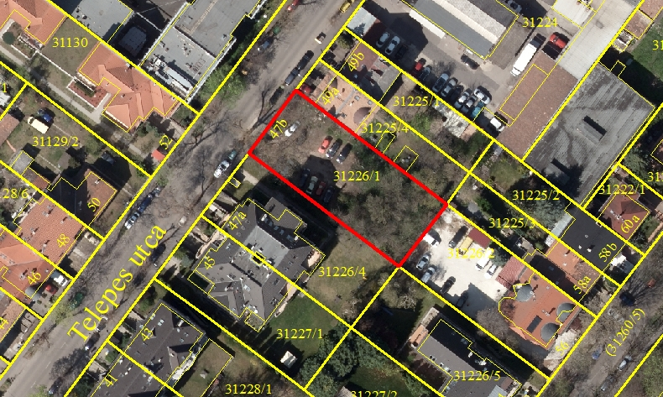
A tárgyi ingatlanra tervezett 11 lakásos lakóépület illeszkedik az épített környezetébe, a tervezett tevékenység vonatkozásában a telek beépítési paraméterei összhangban vannak városképi-, városrendezési szempontokkal.
A VJR 7. § -a alapján
(1) Városrendezési megállapodás az Önkormányzat és az érintett telek tulajdonosa, vagy beruházója (a továbbiakban együtt: Beruházó) között jöhet létre a településfejlesztési célok megvalósítása érdekében vállalt kötelezettségek, műszaki, jogi feltételek rögzítésére.
(2) Városrendezési megállapodás köthető: önkormányzati rendeletben városrendezési megállapodás említése esetén, vagy közterület-alakítás eljárása során a városképi követelmények és a környezet kialakítás körülményeinek tisztázására.
(3) A városrendezési megállapodásban tisztázhatók:
a) épület, építmény telepítésének feltételei,
b) a ZÉSZ által meghatározott kereteken belül a rendeltetéshez szükséges járművek számának és elhelyezésének feltételei,
c) telek közhasználati feltételei,
d) közterület igénybevétel megengedett mértéke és feltételei,
e) egyéb városrendezési, városképi kérdések.
VJR 8. § (3)–(4) bekezdésében foglaltak szerint a Beruházó által egyoldalúan aláírt megállapodás-tervezet alapján a városrendezési megállapodás megkötéséről – a JKR 3. § (4) bekezdésének esetei kivételével – a Képviselő-testület dönt.
A döntést követően – a Beruházó ilyen tartalmú vállalása esetén a fizetési kötelezettség szerinti összeg befizetése után – a városrendezési megállapodást a polgármester írja alá.

Jogi Főosztály:
Az előterjesztésben közölt adatok, egyéb információk alapján az előterjesztéshez észrevételt nem tesz.

Gazdasági Főosztály:
Az előterjesztésben közölt adatok, egyéb információk alapján az előterjesztéshez észrevételt nem tesz.

III. Bizottsági vélemények
Az előterjesztést a Jogi és Ügyrendi Bizottság, valamint a Gazdasági Bizottság a rendes ülésén tárgyalja.

IV. Döntési javaslat
Budapest Főváros XIV. Kerület Zugló Önkormányzat Képviselő-testülete az 1. melléklet szerinti határozati javaslatot elfogadja.

A határozathozatal Magyarország helyi önkormányzatairól szóló 2011. évi CLXXXIX. törvény 47. §-a (1)-(2) bekezdése alapján egyszerű szótöbbséget igényel.

Budapest, 2024. február 9.

Hajdu Flórián
alpolgármester

Mellékletek:
- melléklet: határozati javaslat
- melléklet: 376/2022. (XI. 24.) sz. önkormányzati határozat
- melléklet: szakmai konzultációs kérelem
- melléklet: 1/3686-2/2024. számú eltérésadó főépítészi vélemény
- melléklet: városrendezési megállapodás iránti kérelem
- melléklet: Beruházó által aláírt városrendezési megállapodás

Előterjesztést készítette:
Főépítészi Iroda

- melléklet a 123-64/2024. előterjesztéshez

Budapest Főváros XIV. Kerület Zugló Önkormányzata
Képviselő - testületének
…../2024. (…) önkormányzati határozata

Városrendezési megállapodás
Telepes utca 47/b. (31226/1 hrsz.)

Budapest Főváros XIV. Kerület Zugló Önkormányzat Képviselő-testülete úgy dönt, hogy

- a Budapest XIV. kerület, Telepes utca 47/b. szám alatti, 31226/1 hrsz.-ú ingatlanon tervezett beruházáshoz kapcsolódó városrendezési megállapodást az előterjesztés 6. melléklete szerint a Budapest Főváros XIV. Kerület Zugló Önkormányzata Képviselő-testületének a városrendezési jogintézményekről szóló 12/2021. (III.26.) önkormányzati rendelete alapján megköti.

- Felkéri a Polgármestert, hogy a megállapodásban meghatározott összeg Beruházó általi átutalásától számított 15 munkanapon belül a városrendezési megállapodást írja alá.

Határidő: Beruházó értesítésére a határozat kiadmányozását követő 5 munkanapon belül Felelős: Polgármester (Főépítész Iroda útján)

